Welternährung neu denken.
Foto: Jiroe/unsplash
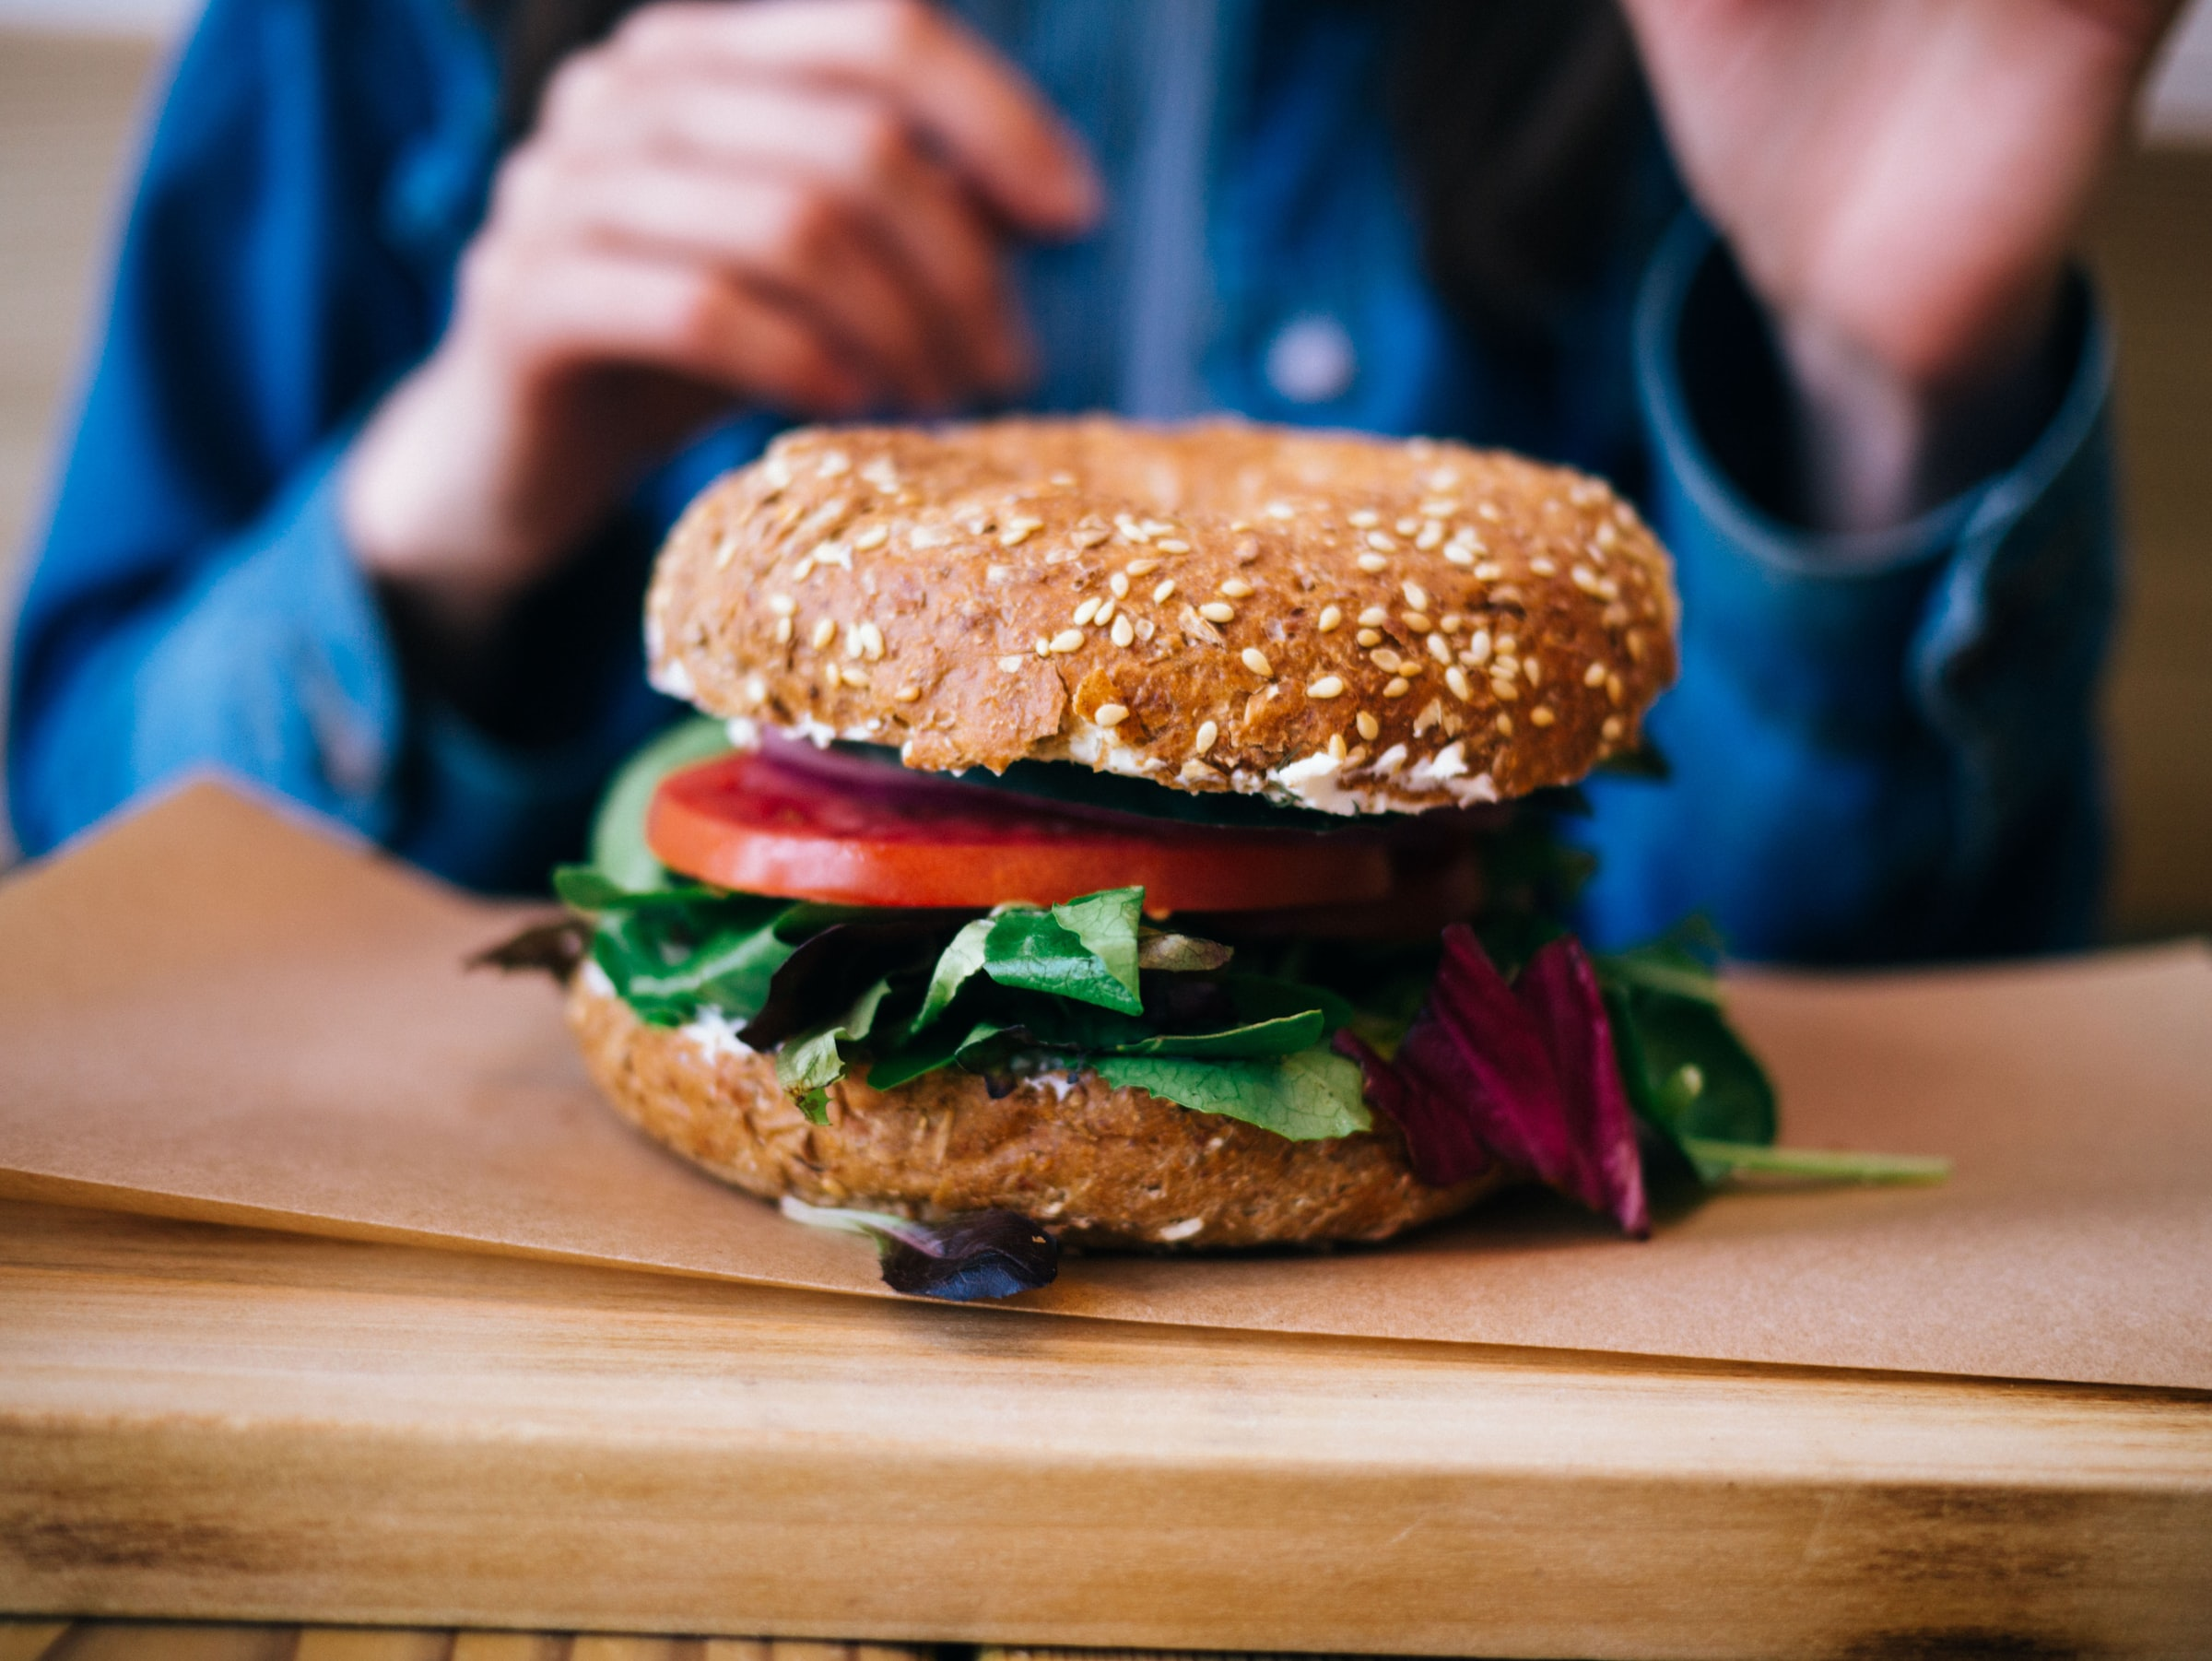
Materialien und Medien zum weltweiten Ernährungswandel
www.Welthaus.de/Bildung/Welternaehrung-neu-denken
Wir danken für die finanzielle Förderung:

Unser Material steht unter Creative Commons-Lizenzen. Vervielfältigung, Veröffentlichung und sogar Bearbeitung sind bei uns ausdrücklich gestattet.
Bei Veröffentlichung müssen die von den Urhebern vorgegebenen Lizenzen eingehalten und der Urheberhinweis genannt werden.
Lizenzbedingungen: Creative Commons CC BA SA 4.0
Urheberhinweis: Welthaus Bielefeld. Website: www.welthaus.de/bildung

[UE-Nr. M-9] |  | Ernährungswandel in Deutschland
 | Schulform  Gesamtschule/  Sekundarschule |  | Jahrgänge  7 – 10 | Fach  Hauswirtschaft | Zeitbedarf  2 UStd
Kompetenzerwartungen
Die SuS können
- wichtige Gründe für den Ernährungswandel in Deutschland hin zu immer mehr Fertigprodukten erläutern;
- den auch global stattfindenden Ernährungswandel beschreiben und seine Folgen für Wohlergehen und Gesundheit der Menschen erörtern.
Im Kernlernplan 3123 des Landes NRW vorgeschlagenes Inhaltsfeld
Lebensstil und Ernährung (IF 2)
Erläuterungen zum Inhaltsfeld
Seit den 70er Jahren ist in Deutschland ein Ernährungswandel beobachtbar, der aus veränderten Lebensbedingungen und veränderten Essgewohnheiten resultiert. Der Trend geht hin zu einer wachsenden Nutzung industriell-verarbeiteter Lebensmittel, während andererseits die Nutzung frischer und selbst-gekochter Speisen deutlich abgenommen hat.
Hintergrund sind gravierende gesellschaftliche Veränderungen, die sich z.B. an der Berufstätigkeit beider Elternteile, am geschrumpften Zeitfenster für das Essen und für gemeinsame Mahlzeiten und an der Veränderung der Haushalte (immer mehr Single-Haushalte, kinderlose oder Ein-Kind-Haushalte) festmachen lassen. Weil gleichzeitig immer mehr Menschen in Städten leben, liegt es nahe, dass Convenience-Food oder Fastfood mehr genutzt werden. Das Snacking unterwegs statt Essen zu Hause ist ein weiteres Merkmal dieser Veränderungen. Außerdem haben die Angebote der Gemeinschaftsverpflegung zugenommen. 43% der SuS essen zumindest einmal in der Woche in der Schulkantine (EsKiMo II-Studie).
Die hier nur knapp skizzierten Entwicklungen bedeuten neue Herausforderungen für das Ziel einer gesunden Ernährung von Kindern und Jugendlichen. Der Schulverpflegung – auch und gerade dem Angebot im Schulkiosk – kommt hier eine größere Bedeutung zu. Laut Ärzteblatt (19.9. 2019) kommen 10% der Grundschüler ohne Frühstück zur Schule. Gleichzeitig stellt sich die Frage, wie Einfluss auf die Qualität der Snacks und Zwischenmahlzeiten unterwegs genommen werden kann. Die Versuchung, sich hier mit (billigem) Junkfood zu versorgen, ist groß.
Der Ernährungswandel, der in den 70er Jahren in D. eingesetzt hat, ist heute auch in vielen Ländern des Globalen Südens feststellbar. Vor allem in den sogenannten Schwellenländern (China, Indien, Mexiko, Brasilien, Chile, Argentinien, Südafrika u.a.m.) nehmen Urbanisierung und Wohlstand zu und damit auch der Trend hin zum Konsum von immer mehr Fertigprodukten.

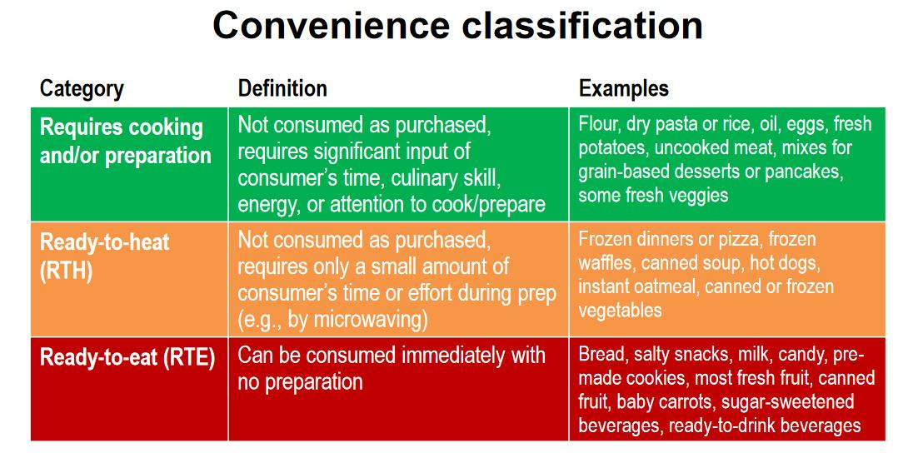
Hauptsache schnell. Innerhalb der „Fertigprodukte“ fällt der hohe Anteil derjenigen Angebote auf (61% der in den USA ermittelten Lebensmittel-Einkäufe), die sofort ohne eigenen Zubereitungsaufwand konsumiert werden können („ready to eat -roter Bereich).
Der Trend weg von der eigenen Nahrungszubereitung hin zu den fertigen Industrieprodukten fördert die Tendenz zu ungesunder Ernährung. Insbesondere Übergewicht durch ein Zuviel an leeren Kohlehydraten, Zucker oder Fetten bei gleichzeitigem Fehlen wichtiger Nährstoffe ist eine weltweit beobachtbare Folge für die Gesundheit der Menschen. Treibende Kräfte des Ernährungswandels sind die großen Nahrungskonzerne („Big Food“), welche seit einiger Zeit auch die ärmere Bevölkerung in den Ländern des Globalen Südens als Zielgruppe entdeckt haben und mit ihren scheinbar so billigen Angeboten erfolgreich neue Kunden finden. Es fällt den Regierungen auf der anderen Seite schwer, der Marketing-Macht von Big Food etwas entgegen zu setzen und z.B. den Konsum von Junkfood gerade bei Kindern und Jugendlichen einzugrenzen.
Vorschläge für den Unterricht:
- Was hat sich in Bezug auf unsere Ernährung in den letzten 50 Jahren verändert? Sammeln Sie Mutmaßungen der SuS im Klassengespräch und vertiefen Sie dann die genannten Stichworte.
- Das Arbeitsblatt M-9-1 kann ebenfalls dabei helfen, Gründe für den Ernährungswandel zusammenzutragen.
- Den weltweiten Ernährungswandel können Sie mit der Fotokartei aus unserem Lernpaket (und den beigefügten Hintergrundinformationen S-1) erläutern.
- Alternativ dazu kommen auch die Filme V-1 („Das Geschäft mit der Armut“, 43 Min.) oder V-2 (Kurzvideo „Übergewicht – ein globales Problem“, 5 Min.) in Frage. Die Filme finden Sie auf dem USB-Stick in unserem Lernpaket.
- Was kann, was sollte angesichts des Ernährungswandels getan werden? Ein offenes Klassengespräch wäre am Ende dieses Unterrichtsmoduls angesagt. Unterstellt, dass die Entwicklung nicht einfach zurückgedreht werden kann, käme es darauf an, sich um eine gesündere Ernährung unter den Bedingungen von Zeitknappheit und außer-Haus-Versorgung zu kümmern, den Konsum von Junkfood zu begrenzen, Kinder und Jugendliche vor dem Marketing von Big Food zu schützen und gesündere Alternativen attraktiver zu machen.
Hinweise auf Medien:
- Essen im Wandel – Zeitreise durch die Ernährung. Broschüre des Landwirtschaftsministeriums (BMEL), 2018. Download hier.
- Weitere Infos finden Sie auf der „Plattform Ernährungswandel“

Dieses Unterrichtsmodul ist Teil unseres Projektes „Welternährung neu denken“, Bielefeld 2021. Weitere Unterrichtsmodule finden Sie auf unserer Homepage www.welthaus.de/bildung/welternaehrung-neu-denken/
Zum Projekt gehört auch ein gleichnamiges Lernpaket mit verschiedenen Materialien (Foto-kartei, Kartenspiel) und Medien (u.a. USB-Stick mit drei Filmen und weiteren Präsentationen) zum Einsatz im Unterricht (ab Klasse 8) und in der Bildungsarbeit, kostenlos (lediglich Versandkosten) bestellbar unter shop.welthaus.de.

M-9-1
Ernährungswandel – Was hat sich geändert?
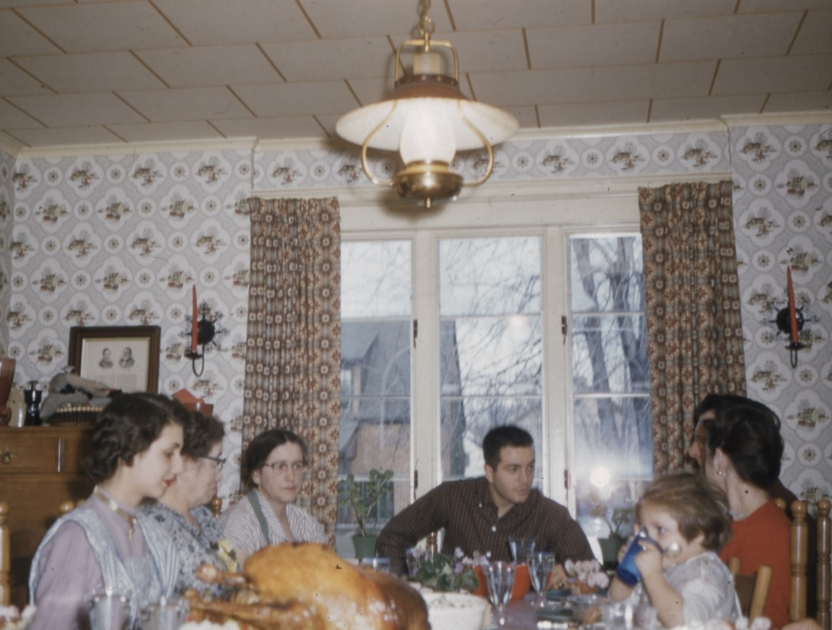 | Aufgabe:  Vergleicht bitte die beiden Fotos, die jeweils eine Mahlzeit darstellen.  - Beschreibt bitte die unterschiedlichen Bedingungen, unter denen die Mahlzeit jeweils stattfindet.  - Erläutert die Folgen des Ernährungswandels für den Zeitaufwand der Mahlzeit und für die Qualität des Essens.  - Welche Form der Mahlzeit (Familie vs. allein) würdet Ihr vorziehen? Warum?  - Erörtert bitte, welche gesellschaftlichen Veränderungen den Ernährungswandel verursacht oder beschleunigt haben.  - Würdet Ihr von einer neuen Esskultur sprechen?  Foto oben: Annie Spratt/unslash  Foto unten: Fotolia

Quelle: Global Food Research Program – Uni North Carolina.
Ärzte-Zeitung vom 20.5.2018: Warum Fertigprodukte dick machen – und süchtig.
Ausführlicheres dazu in unserer Broschüre „Pandemie Fehlernährung“.

